He vuelto a empezar de nuevo la instalación por si me he saltado algún paso o no he comprobado que algo este correcto, para ello primer lugar he ampliado el espacio de la mv ya que no había suficiente.

Una vez ampliado el espacio he pasado a la instalación del docker, el cuál me daba la siguiente salida al hacer el update, para solucionarlo lo que he tenido que hacer ha sido borrar las lineas repetidas que había (estas estaban al haber puesto anteriormente mal la entrada), una vez hecho eso ya lo he podido realizar sin problema.
E: Malformed entry 50 in list file /etc/apt/sources.list (URI parse)
E: The list of sources could not be read.

Al arreglar dicho problema he podido concluir con la intalación del docker
sudo apt install docker-ce
y he añadido mi usuario al docker
sudo usermod -aG docker nombre_usuario
i
A continuación he pasado con la instalación de docker-compose
sudo apt install docker-compose

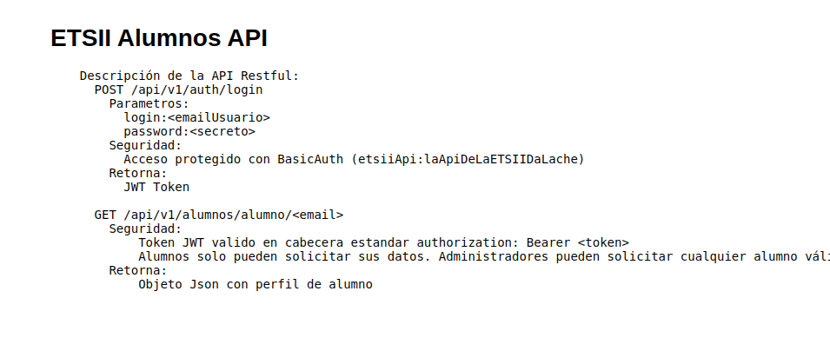

He intentado iniciar el docker en ubs pero me da error
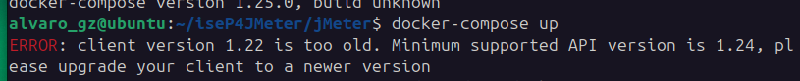
He intentado solucionar este problema pero no he encontrado una solución para esto, por lo que he decidido hacerlo directamente desde el host.
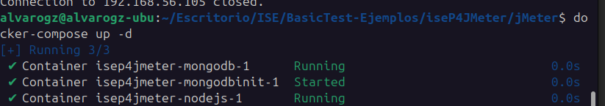

Una vez preparado el host he descargado y configurado jmeter y la he ejecutado durante un periodo de tiempo.
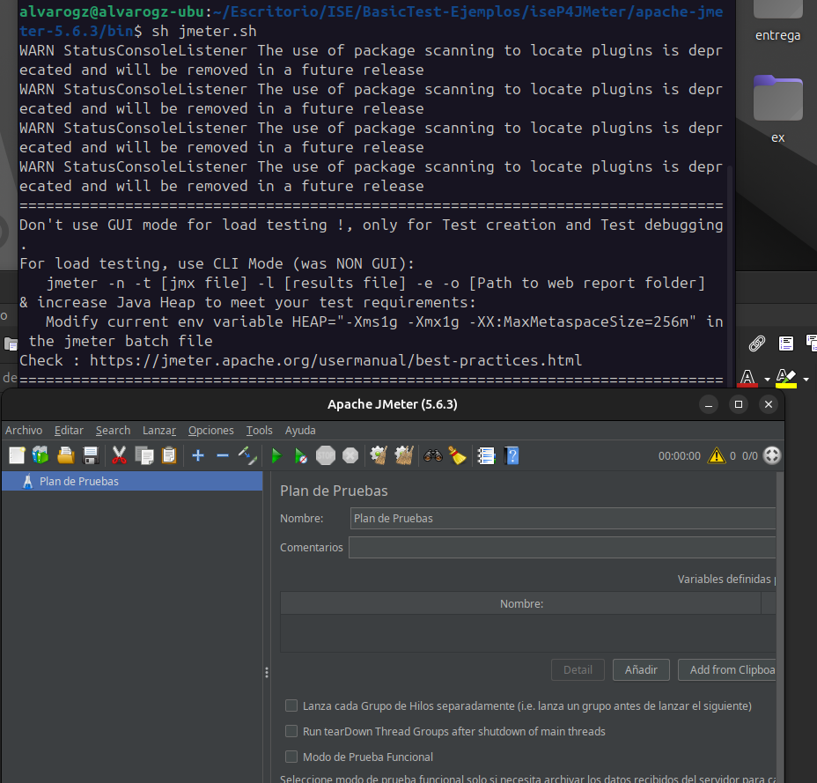

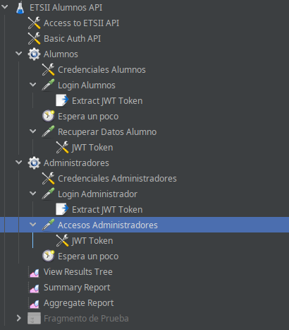

En la primera ejecución que hice me daba error del 100% , por lo que me puse a revisarlo para ver a que se debía.
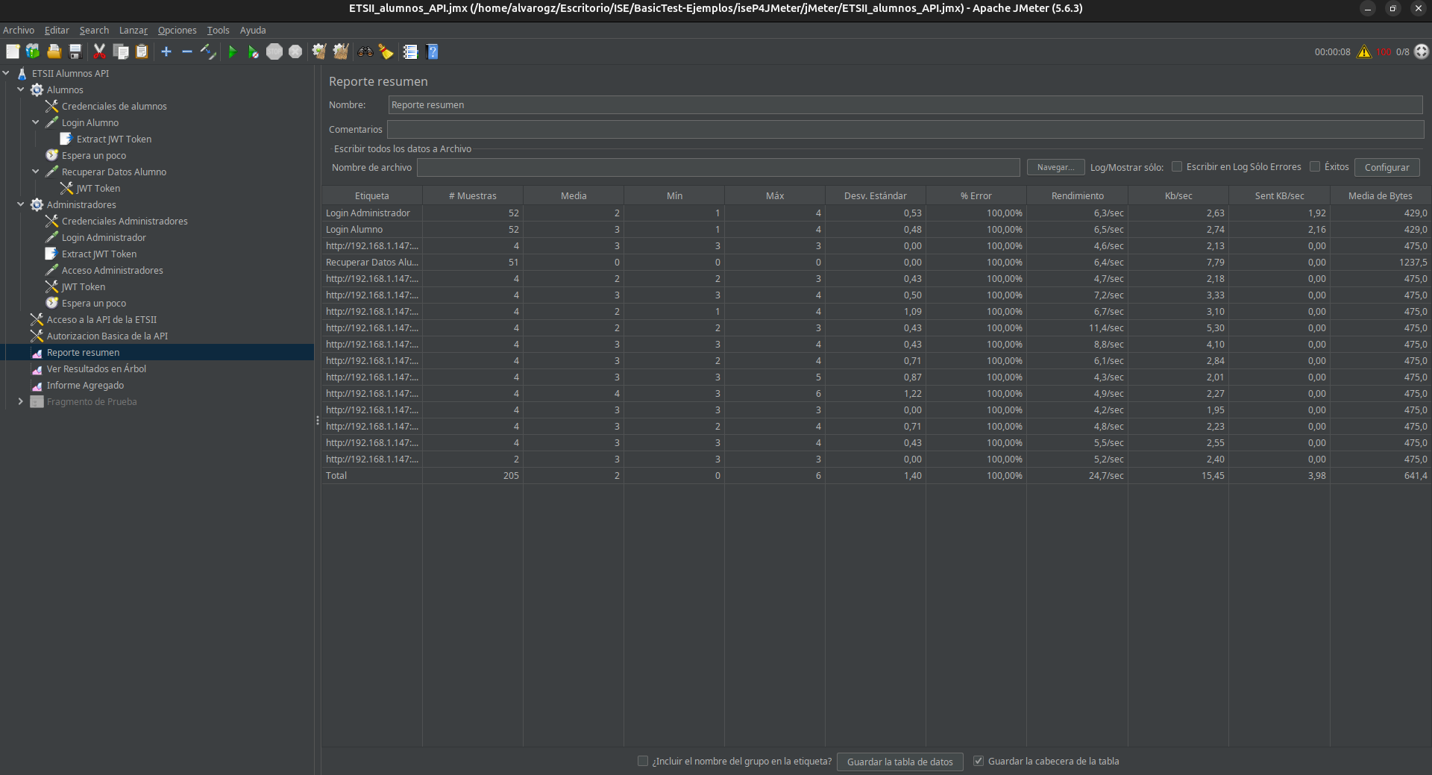

Uno de los errores es que en credenciales de administrador y de alumnos tenia todos los hilos en vez de actual grupo de hilos, también tania JWT Token y Extract JWT Token de administrador creado fuera de sus grupos (esto no se si daba error pero lo vi al revisarlo), hasta el momento no he visto más errores pero sigue sin funcionar.

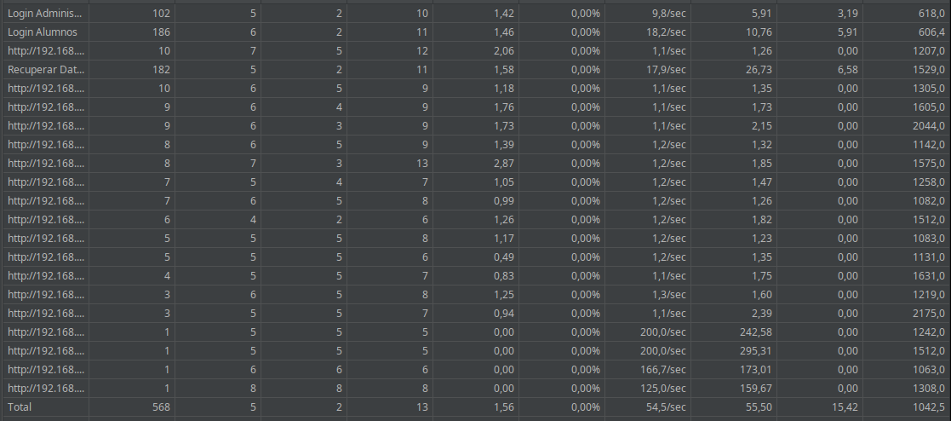
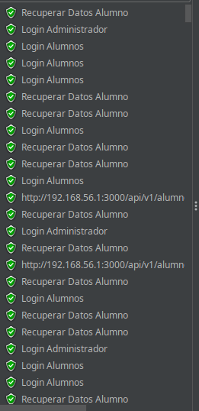

La configuración de jmeter es la siguiente:
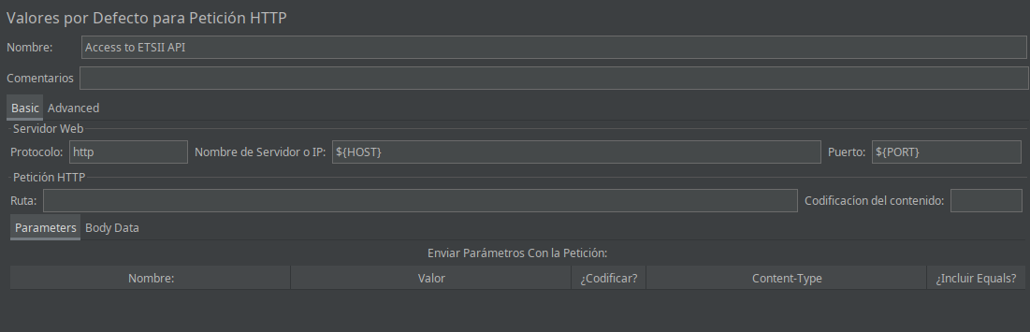
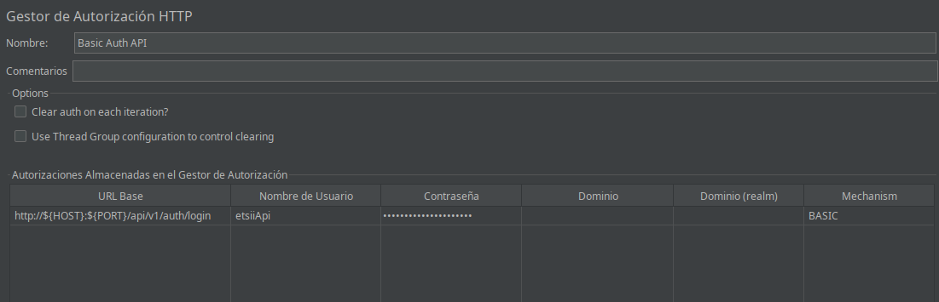
En el campo de contraseña podemos encontrar laApiDeLaETSIIDaLache, la cuál es la contraseña para poder conectarnos.
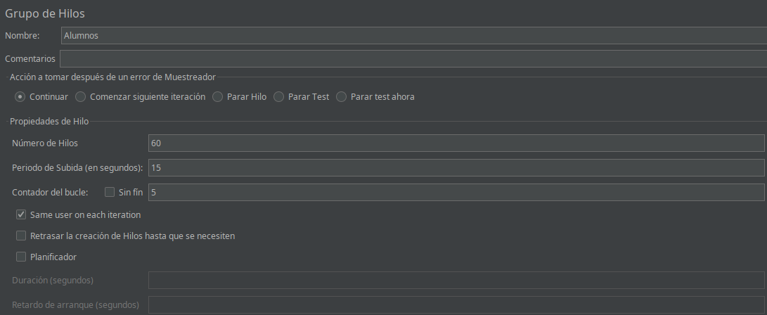

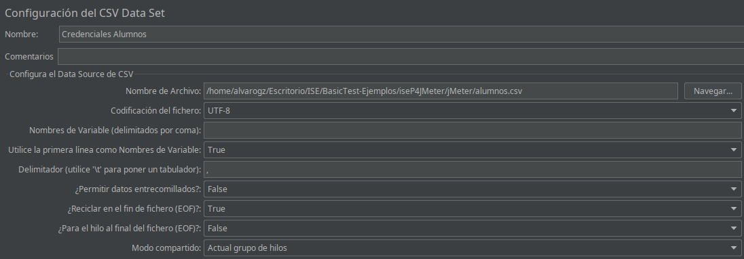
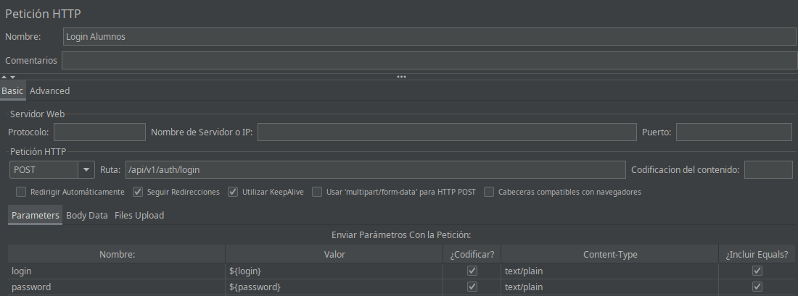
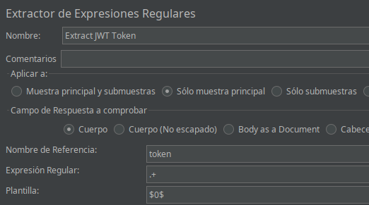
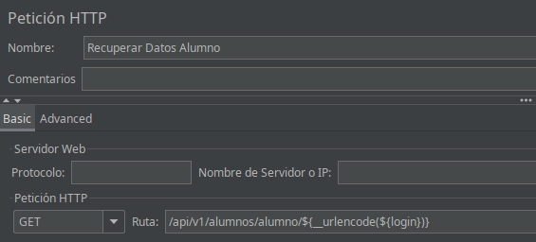

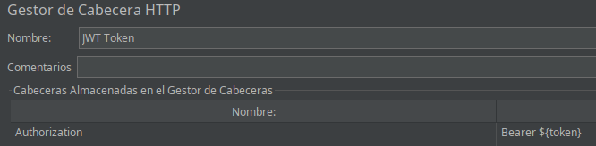

Para los administradores esta casi todo con los mismos datos, lo único que cambia es que cambia es los test que se le pasan a credenciales administradores que se le pasan los test de administradores y:
